附件1

重庆市职业院校土建专业“立美教育”主题研讨活动线上二维码

一、直播二维码

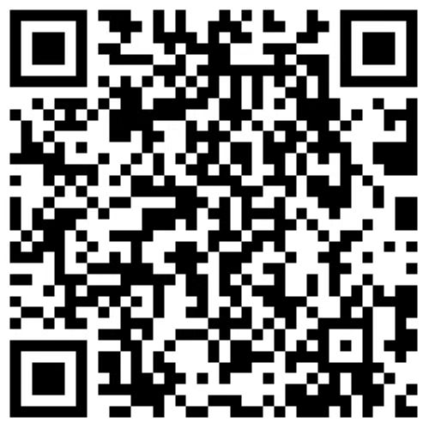

二、直播网址

https://zhibo.chaoxing.com/6000154781628883